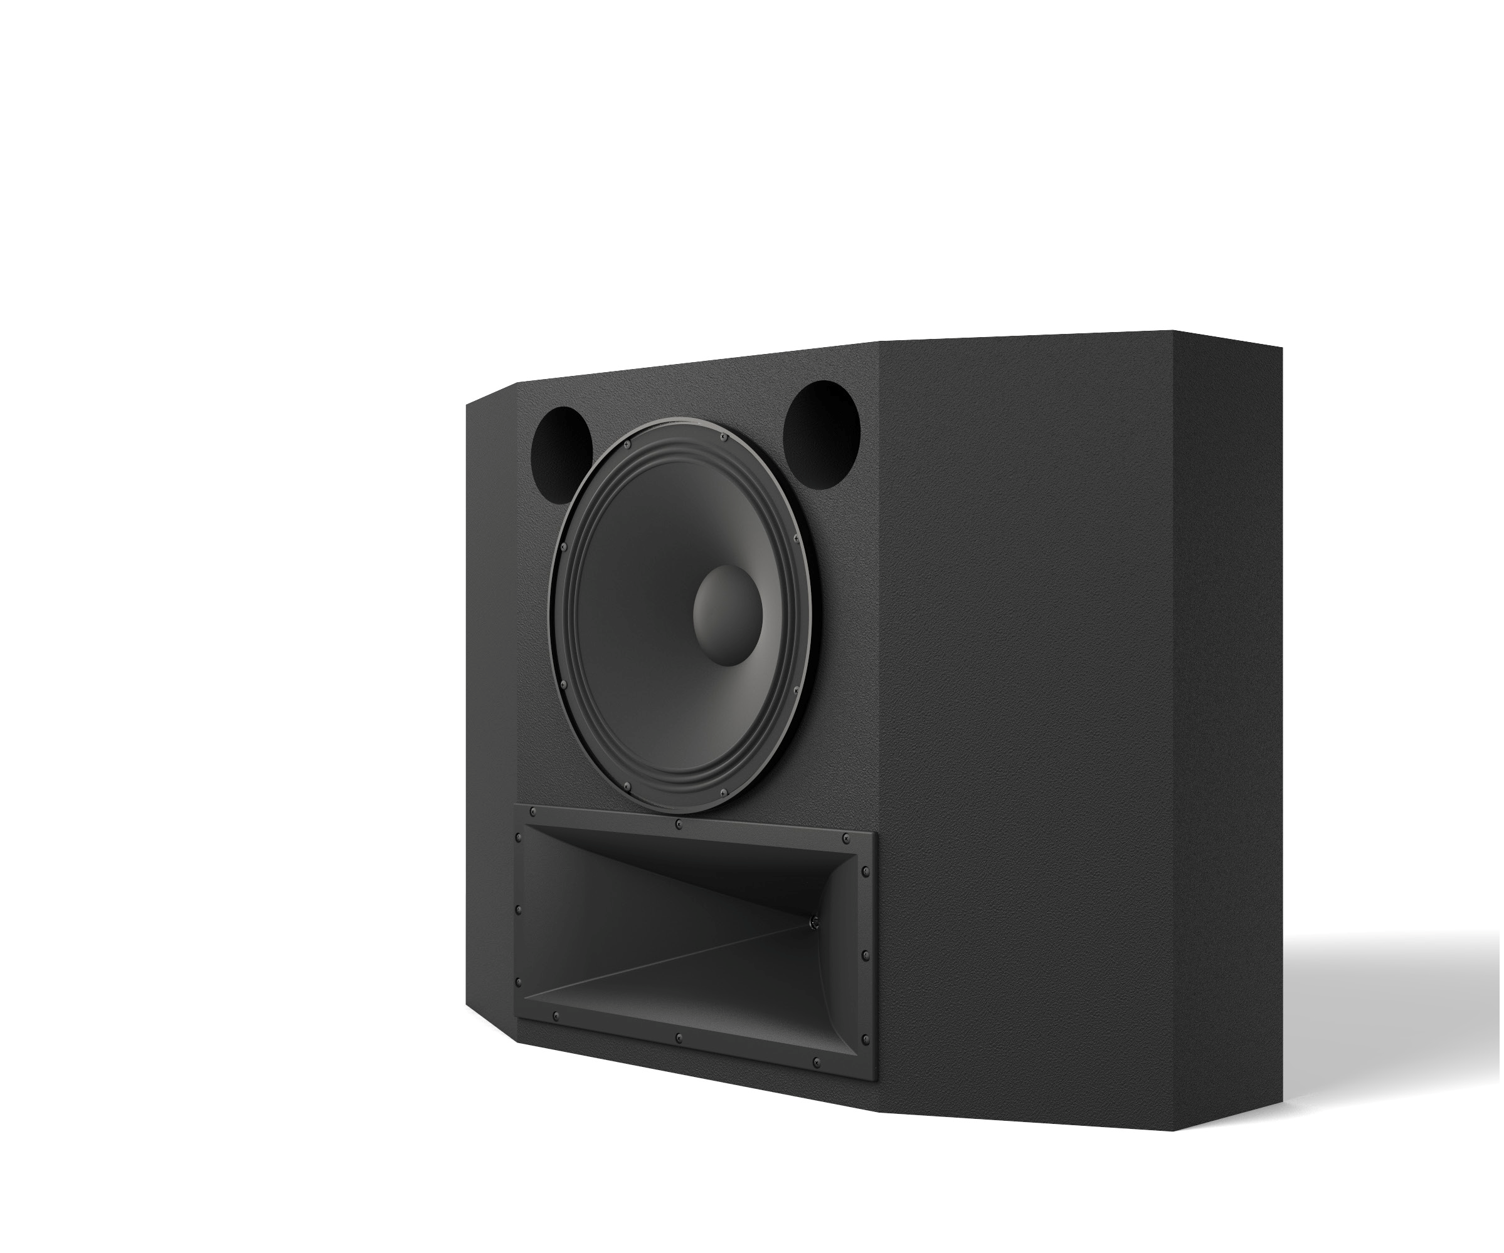

Двухполосная заэкранная АС серии ScreenArray®
2 полосная SceenArray®
SPECSHEET

Основные характеристики:

• Двухполосные заэкранные АС нового поколения ScreenArray® были созданы для достижения максимальной мощности, увеличенной зоны покрытия, а также минимального уровня искажений при звучании.

• В С221 2409H используется тот же ВЧ динамик, что и в 7 серии студийных мониторов

• 12” основание корпуса АС обеспечивает малую установочную глубину

• Продвинутый пассивный кроссовер в сочетании с цифровым процессором усилителя позволяет достичь высокоточного воспроизведения и отклика АС

• АС разработана для малых, и также VIP залов c расстоянием в 52' (16м)

Описание:
Заэкранные АС 200 серии сочетают в себе самые последние технические достижения JBL в сочетании с малой установочной глубиной и доступной ценой легко позволяют улучшить звучание в небольших или средних кинотеатрах. C211 имеет глубину в 12", идеальный вариант для маленьких кинозалов, позволяющий сэкономить пространство. В системе C211 используется тот же ВЧ драйвер, что и в студийных мониторах 7 серии, что по достоинству оценили ведущие мировые киностудии, ваш зритель с наслаждением погрузится в атмосферу непревзойденного и подлинного звучания, находясь на любом месте, как задумывали создатели. С максимальным расстоянием до экрана в 16 м (52'), модель C211 создана специально для малых и средних кинотеатров, а также VIP залов.
Cпецификации

Система |  |  |  | Компоненты
Частотная Характеристика (-10 дБ): | 35Гц – 18кГц |  | НЧ: |  | 1 x M115-8A
AES Номинальная мощность: | 300Вт |  | ВЧ: |  | 1 x 2409H-2 (новый)
Свободная чувствительность поля: | 100 дБ |  | Корпус
Максимальный уровень звукового давления: | 124 дБ |  | Размеры (В x Ш x Г) – дюймы |  | 31 x 40 x 12
Угол покрытия по горизонтали (-6дБ): | 100 ° |  | Размеры (В x Ш x Г) - см |  | 78.74 x 101.6 x 30.48
Угол покрытия по вертикали (-6дБ): | 40 °
Частота кроссовера: | 1.8кГц
Номинальное сопротивление: | 8 Ом
Входные разъемы: | винтовые зажимы/клеммы
Расстояние до  последнего ряда (м)  рядаhzl(м (M) | 16
Расстояние до  последнего ряда (фут) | 52

Двухполосная заэкранная АС ScreenArray®
2 полосная SceenArray®
SPECSHEET

Размеры

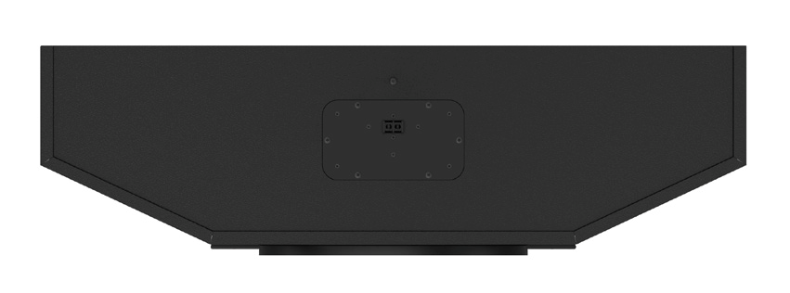48]
12 [30.

40 [101.6]

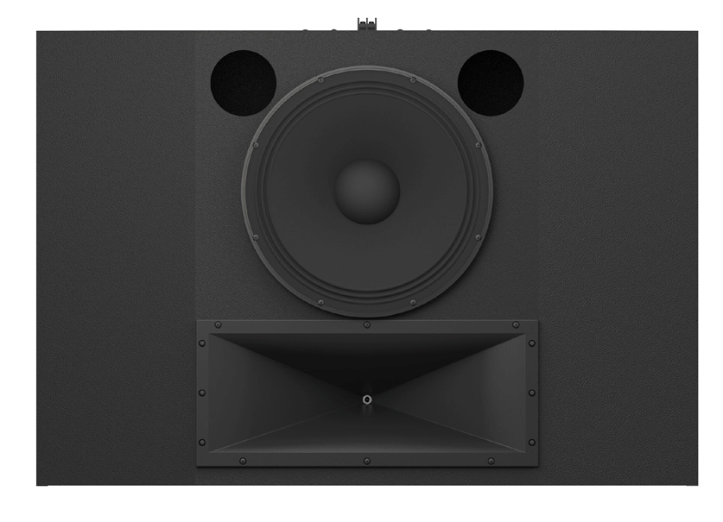74]
31 [78.

40 [101.6]
Размеры: дюймы [см]

© 2017 Harman International Industries, Incorporated | 8500 Balboa Blvd. Northridge, CA 91329 USA | www.jblpro.com | Part# • 3/17

